Отдел религиозного образования и катехизации Туровской епархии

План-конспект урока в воскресной школе
для детей среднего и старшего возраста
«Рождество Христово»
(из серии методических разработок «Рождество Христово»

Составитель: Сенько Д. О.,
методист ОРОиК Туровской епархии

Калинковичи, 2020

Урок 2
Тема: «Рождество Христово»

Цель: сформировать представление о евангельских событиях Рождества Христова; познакомить с первоначальным понятием о чуде Боговоплощения.

Материал к уроку:
- Икона Рождество Христово
- Евангелия
- Высказывание «Чудесное всегда с нами рядом, но мы не замечаем Его. Оно пытается говорить с нами, но мы не слышим, наверное, от того, что оглохли от грохота современной цивилизации»
- Видеосюжет с телеканала «Радость моя» «Рождество Христово» https://www.youtube.com/watch?v=mb9skjPvAmc
- Раздаточный материал: задание 1 игра «Вопрос-ответ», коллективная работа «Складная ёлочка»
Ход урока
Молитвы перед учением
На доске – икона Рождество Христово
Учитель: Здравствуйте, дорогие ребята! На прошлом уроке мы с вами познакомились с удивительным зимним временем православного календаря – Рождественским постом. Вроде бы холодно вокруг, морозы, ветра... Но как чудно Господь утешает нас в эти радостные постные дни! Подобно тому, как землю окутал Он снегом, покрывает Господь милостью Своей и наши душевные недуги. Ясно и чисто становится у нас на душе: Сам Богомладенец Христос касается наших сердец.
Замечательные слова есть в Священном Писании: свет во тьме светит, и тьма не объяла его. Свет Рождества, то есть тот свет, который пришел в мир через рождение Господа и Спасителя нашего. Какие только силы ни работали на протяжении этих двух тысяч лет, чтобы этот свет заглушить! Перечислить невозможно, а он светит!
Патриарх Кирилл

– Сегодня на уроке мы с вами поговорим о величайшем событии, которое не просто изменило мир, а перевернуло нашу с вами историю. И речь пойдет о Рождестве Христовом. Пришел на землю Христос — источник любви и жизни, пришел, чтобы спасти нас, искупить наши грехи, просветить нас светом евангельским; пришел, чтобы примирить человека с Богом Отцом, избавить людей от вечной гибели и указать путь ко спасению, в Царство Небесное...
– Ребята, мы с вами знаем, что Бог вечен, Он всегда существовал и будет существовать. Поэтому нельзя говорить о том, что Бог появился на свет в какой-то момент времени. И все же мы празднуем день рождения Господа Иисуса Христа. Как такое может быть? (Ответы учащихся) Все дело в том, что, будучи вечным Богом, около 2000 лет назад Он родился от Приснодевы Марии как Человек. Этот день мы и отмечаем как день Рождества Христова.

– О Рождестве Спасителя и связанных с ним событиях мы знаем от евангелистов Матфея и Луки, а они, вероятно, — со слов Пресвятой Богородицы. Рассказы апостолов различны, но удивительным образом дополняют друг друга. Давайте же подробно познакомимся с евангельским повествованием о Рождестве Христовом. (Лк. 2:1-20), (Мф. 2:1-12)

Варианты изучения нового материала:
1) Раздать Евангелие учащимся и вместе читать по главам. Сравнить повествование Евангелия от Луки и от Матфея.
2) Учитель может сам пересказать Евангельскую историю о Рождестве Христовом, используя иллюстрации.
3) Просмотр видеосюжета с телеканала «Радость Моя» «Рождество Христово» https://www.youtube.com/watch?v=mb9skjPvAmc
Выбор изложения нового материала зависит от уровня подготовки учащихся.

Рождество Христово
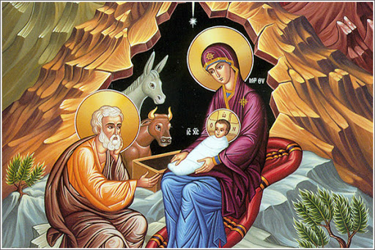
1) Рождение Спасителя. Иосиф и Мария жили в Назарете, маленьком селении Галилейской области. Римляне завоевали вместе с Иудеей, где был Иерусалим, и эту область. Римский царь Август хотел узнать число людей в своем царстве и поэтому приказал сделать общую перепись. Каждый должен был записываться в том месте, откуда он был родом. Иудеей в это время управлял Ирод, которого люди боялись и не любили. Иосиф и Мария должны были отправиться для записи в город Вифлеем, к которому были приписаны все, кто происходил из рода царя Давида. Когда они пришли к Вифлеему, город был переполнен людьми. Для Девы Марии и праведного старца Иосифа не было места для ночлега, а день склонялся к вечеру. Долго они искали себе пристанища; наконец, нашли у окраины города вертеп - пещеру, в которой прятались в непогоду пастухи и их скот. На этот раз погода была хорошая, пещера была свободна, и в ней они остановились на ночь. В этой бедной пещере ночью родился у Девы Марии Сын — Иисус Христос, наш Спаситель. Она спеленала Его и положила в ясли — ящик, из которого кормят скот.
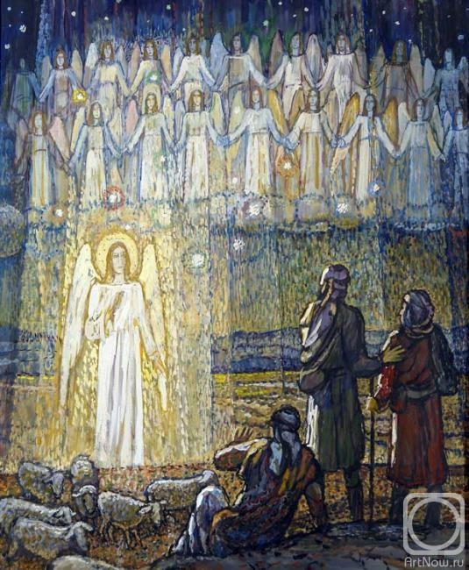
2) Явление ангелов пастухам. Этой ночью пастухи пасли свое стадо неподалеку от пещеры. Внезапно на небе показался яркий свет и явился ангел Божий. Пастухи испугались, но ангел сказал им: — Не бойтесь, я сообщаю Вам великую радость для всех людей: в Вифлееме, городе царя Давида, родился Спаситель, Христос Господь. Чтобы вы не сомневались в этом, вот вам знак: пойдите туда и вы увидите Младенца, лежащего в яслях. И тотчас явилось на небе множество ангелов, прославлявших Бога песнью «Слава в вышних (на небесах) Богу и на земли мир, в человецех (в людях) благоволение». Когда ангелы скрылись, пастухи пришли к пещере и увидели Марию, Иосифа и Младенца, запеленатого и лежащего в яслях. Они рассказали о том, что сказал им ангел о рождении Спасителя и обо всем, что они видели и слышали. Все удивлялись этому, а Мария, слушая рассказ пастухов, сохраняла в своем сердце слова, сказанные ангелом.
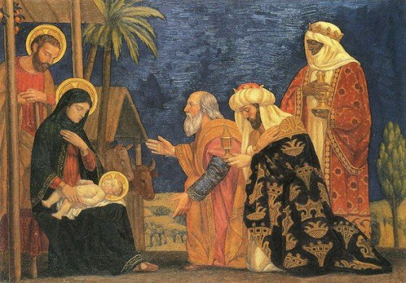
3) Поклонение волхвов. Через некоторое время после Рождества Спасителя, пришли в Иерусалим из дальней страны с Востока волхвы-мудрецы, изучавшие звездное небо. Они стали расспрашивать жителей: — Где родился Царь Иудейский? Мы видели на Востоке большую звезду Его и пришли поклониться Ему. Об этом узнал Ирод, бывший царем Иудеи, и обеспокоился: он боялся, что у него отнимут власть и передадут родившемуся где-то другому царю. Призвав к себе священников и людей, знавших, что говорили пророки, он стал расспрашивать их о рождении Мессии. Они ответили ему: — Христос должен родиться в Вифлееме, иудейском городе. Так написал пророк Михей. Тогда Ирод тайно призвал волхвов и стал расспрашивать их о времени появления звезды. Притворяясь, будто бы он хочет поклониться родившемуся Младенцу, он приказал волхвам идти в Вифлеем, узнать всё о ребенке и, возвратившись, сообщить ему. Звезда, которую видели в своей стране волхвы на Востоке, и, идя за которой, они дошли до Иерусалима, шла перед ними и наконец остановилась над домом в Вифлееме, где Иосиф и Мария нашли место после рождения Иисуса. Волхвы поняли, что звезда привела их к Царю, которому они хотели поклониться, и вошли в дом. Из своей далекой родины они принесли в подарок Младенцу золото, ладан и смирну — душистый сок редкостных деревьев. Поклонившись Марии и Сыну Ее, они поднесли свой дар. Ангел Господень во сне открыл им притворство Ирода, и они, не заходя в Иерусалим, другой дорогой ушли на свою родину.

Задание 1: Игра «Вопрос-ответ». Перед учащимися вразнобой лежат карточки, на них изображен сюжет истории Рождества Христова. Учитель задает вопрос, а ученик должен найти соответствующую картинку, закрепить ее на доске и ответить на вопрос. (См. Приложение 1)
- В каком городе жили Иосиф и Мария? (В городе Назарете)
- Почему они должны были идти в Вифлеем ?(В то время была перепись населения на иудейской земле. Каждый должен был записаться в том месте, откуда он был родом)
- Кто дал такой приказ? (Римский император Август)
- Отчего они остановились в пещере, а не в доме? (В Вифлееме тогда собралось много народа. Для Девы Марии и праведного старца Иосифа не нашлось места для ночлега, и они нашли у окраины города пещеру, куда в ненастье загоняли скотину)
- Какое чудо случилось этой ночью в пещере? (В этой бедной пещере ночью родился у Девы Марии Сын, Иисус Христос – наш Спаситель)
- Кто первый узнал, что родился Христос? Каким образом узнали? (Пастухи ночью в поле пасли скотину. Вдруг явился к ним светлый Ангел и сообщил им великую новость о рождении Спасителя. Он указал на пещеру и сказал, что найдете в ней Младенца в пеленах, и Он лежит в яслях)
- Чтобы пастухи не сомневались, ангел дал знак. Что произошло в этот момент? (Ангелы прославляли Бога песнью: «Слава в вышних (на Небесах) Богу и на земли мир, в человецех (в людях) благоволение»)
- Кто пришел поклониться рожденному Спасителю с Востока? (Волхвы-мудрецы)
- Что Волхвам указало путь? (Новая яркая звезда)
- Волхвы-мудрецы принесли дары Спасителю. Что это были за дары? (Золото, ладан и смирна)
- Почему Ирод хотел узнать, где родился Иисус? (Чтобы убить Его)

Игра «Аргументы и факты». Учащиеся делятся на две команды. Первая команда должна доказать существование вечного Бога, а вторая привести факты, опровергающие это. (Очень важно, чтобы игра проходила в спокойном режиме и приводились весомые доводы. Учитель может игроков наталкивать на мысль)

Учитель: Так незаметно для всего мира и в такой убогой обстановке холодной, неуютной пещеры начал Свою жизнь на земле Господь Иисус Христос. Он был и младенцем, каким бывает всякий человек, но одновременно Он был и Сыном Божиим, вторым лицом Святой Троицы. Поэтому событие Рождества Христова называют также Боговоплощением. Он был голодным, хотел пить, уставал, нуждался во сне, радовался, печалился, плакал. Он переносил страдания на Кресте и умер, потому что захотел этого. Все, что есть у людей, было и у Него. Кроме одного: у Иисуса Христа не было греха. Он был безгрешным. Господь скрыл свою Божественность под человеческим видом, так что не все люди чувствовали и ощущали это, а только те, у которых было чистое сердце. Он сделал это для того, чтобы быть с людьми и научить их правде Божией. Господь принял человеческое тело, чтобы им пострадать на Кресте за наши грехи, победить диавола и смерть и открыть нам двери рая. Вот для чего Бог стал человеком и родился в холодной, бедной пещере, где прятался от непогоды скот. В церкви часто повторяется молитва: «Слава в вышних Богу и на земли мир, в человецех благоволение». Этими словами начинается пение очень торжественной молитвы, которая называется « Великое Славословие»; в ней люди славят Христа, как славили Его ангелы на небе в ночь Его Рождества.

Бог становится человеком. Для чего? Чтобы человек реализовал свое предназначение; чтобы мог снова беседовать с Богом «лицом к лицу», как некогда Адам; чтобы стал незамутненным образом и подобием Божиим
—Дорогие ребята, Боговоплощение – это великое чудо, которое даровал нам Господь для нашего спасения! Это безграничное проявление любви Бога к человеку!
«Чудесное всегда с нами рядом, но мы не замечаем Его. Оно пытается говорить с нами, но мы не слышим, наверное, от того, что оглохли от грохота безбожной цивилизации. Оно идет с нами рядом, дышит нам прямо в затылок. Но мы не чувствуем Его, ибо наши чувства притупились бесчисленными соблазнами века сего. Оно забегает вперед и заглядывает прямо в глаза...» Прот. Николай Агафонов

— Каждый ребенок и взрослый знает, что Рождество – это время чудес. Мне бы очень хотелось узнать: «А что такое чудо для вас, были ли вы свидетелями чудес?» (Ответы учащихся) А задумывались ли вы, что каждый прожитый день – это тоже чудо! И мы с вами должны прожить его так, чтобы он был во славу Бога! (В этой беседе учащихся необходимо наталкивать на мысль, что в каждом дне есть маленькие чудеса, к которым мы привыкли. Например, чудо любви детей и родителей, любовь мужа и жены, чудо дружбы и других радостей. Сосредоточьте внимание детей на цитате и порассуждайте: почему мы не слышим Бога, почему не живем по заповедям и почему мы порой черствеем от благ цивилизации?).
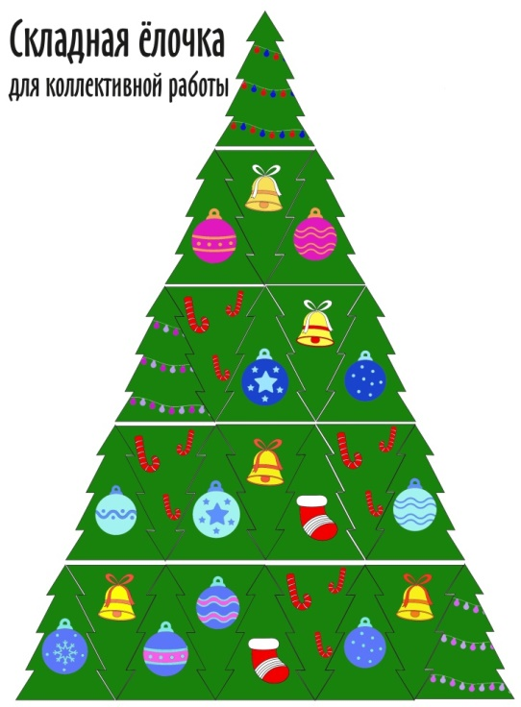
— Я думаю, что в жизни каждого человека есть место для чуда. Постарайтесь как можно больше сделать чудес для ваших близких, особенно в эти светлые и поистине дивные дни. Ведь у Господа нет других рук, кроме наших!
— Домашнее задание: напишите, что необычного с вами произошло на этой неделе и кому вы действительно смогли помочь. Напишем мы это не просто на бумаге, а на елочных трафаретах. Затем соберем их в единую елку. Ведь все мы знаем, что Рождественская елка – это символ вечной жизни! (Складную ёлочку смотри в конце методического пособия)
Молитвы после учения
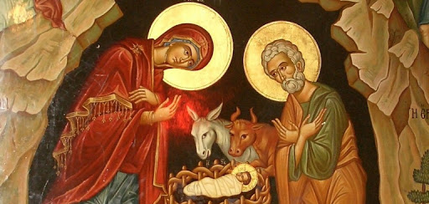
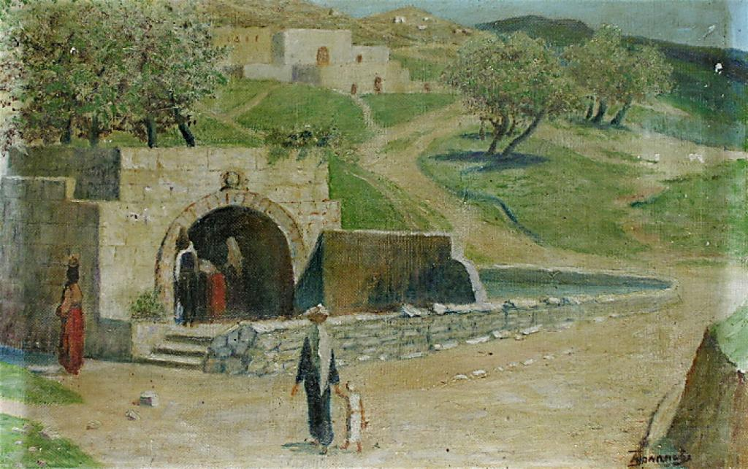
Приложение 1: Задание 1 игра «Вопрос-ответ»
